Relatório de pesquisa quantitativa Carnaíba - PE

Ambiente eleitoral e avaliação administrativa

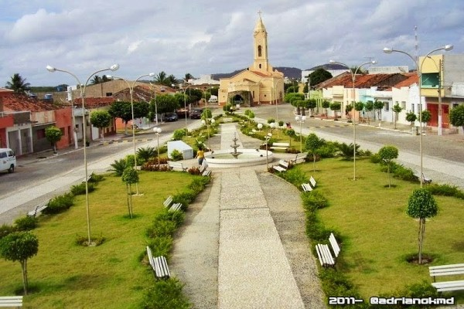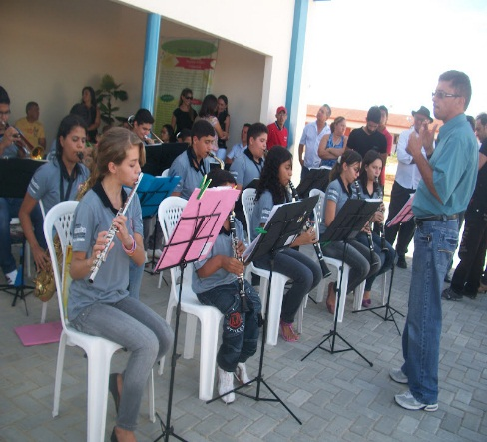

Dados técnicos
Local da pesquisa: Município de Carnaíba.
Universo: População com 16 anos ou mais que resida no município de Carnaíba.
Objetivo: O estudo tem por objetivo aferir o ambiente político eleitoral e avaliação administrativa
Período de campo: 26/04/2019
Metodologia e plano amostral: Utilizou-se o método de amostragem estratificada proporcional com probabilidade proporcional ao tamanho (PPT) em 03 estágios. No primeiro estágio separam-se os Distritos censitários (Distrito 05 - urbano/sede do município, Distrito 05 – Rural e Distrito 10) usando-se o método PPT (probabilidade proporcional ao tamanho. No segundo estágio são selecionados os setores censitários que compõe o Distritos 05 - urbano/Sede do município, os setores censitários que compõe o Distrito 05 – Rural e os setores censitários que compõe o Distrito 10 para as entrevistas com base no método PPT (probabilidade proporcional ao tamanho). A medida de tamanho adotada para a seleção dos Distritos e setores é a população residente nessas áreas, de acordo com dados censitários disponibilizados pelo Instituto Brasileiro de geografia e estatística (IBGE). No terceiro estágio são definidas as cotas de sexo, idade, escolaridade e renda domiciliar com base em informações estatísticas disponibilizadas pelo Tribunal Superior eleitoral (TSE) e Instituto Brasileiro de geografia e estatística (IBGE). O controle das cotas sexo, idade, escolaridade e renda domiciliar é feito pela equipe de supervisores e pesquisadores que compõe a pesquisa. Perfil da amostra: Masculino 48,6%, Feminino 51,4%; 16 a 34 anos 39,1%, 35 a 59 anos 42,3%, 60 anos ou mais 18,6%. Eram previstas eventuais ponderações para as variáveis sexo e idade caso a diferença entre o previsto na amostra e a coleta dos dados fosse superior a 3 pontos percentuais; para as variáveis escolaridade e classe social o fator previsto para ponderação é 1 (resultados obtidos em campo) A amostra é composta por 220 entrevistas aplicadas na população que tenha título de eleitor, more e vote no município de Carnaíba e distribuída da seguinte forma: Cidade 37,7% e Zona Rural 62,3%. O intervalo de confiança estimado é de 95% para uma margem de erro para mais ou para menos de 6,5%
Sistema interno e controle de verificação:Para realização da pesquisa, utilizam-se uma equipe de entrevistadores e supervisores, contratados pelo Instituto. Todos devidamente treinados para execução do trabalho. Após a coleta das informações, 20% dos questionários aplicados serão submetidos à verificação de critérios, quanto a sua aplicação e adequação dos entrevistados ás variáveis das cotas amostrais.

Área da pesquisa: A área da pesquisa compreende o Distrito censitário 05 (Setores censitários 001 a 006 e 017 a 019), Distrito 05 – Rural (007 a 016 e 020 a 022) e Distrito 10 (Setores censitários 001 a 014)

Localidades que compõe cada área de planejamento:

Regiões | Zona | Localidades | Questionários aplicados | Precisão estatística
R1 | Urbana | Cidade: Setores censitário 001 a 006 e 017 a 019; bairros: Caixa D’Agua, Centro, Gitirana, Vila Central, Carnaíba Velha, José Dantas e Santa Luzia | 83 | 10,9%
R2.1 | Rural | Distrito 05 – Rural: Setores censitários 007 a 016 e 020ª 022; Localidades: Serra do Urubu, Lagoa dos Campos, Rodeador, Açude do Caroá, Gameleira, Góes, Cabêlo, Itã, Poço do Veado, Vieira, Malhada Grande, Leitão, Riacho do Peixe, Capim Groso, Saco dos Queiroz, Xixorra, Roça de Dentro, Pedra D’Água, Chico Pereira, Olho D’Água, Caxis, Travessão, Açude da Lagoa, Barreiro do Fabiano, Lagoa do Caroá, Lagoa de Pedra, Capim Grosso e Lagoinha | 68 | 12,1%
R2.2 | Rural | Distrito 10: Setores censitários 001 a 014; localidades: Malhada Grande, Serra Branca, Ibitiranga, Antonico, Manoel Soares, Bem ti vi, Alegre, Barreiros, Jatobá, Brejo, Antas, Jardim, Quintas, Novo Pernambuco, Capim de Palha, Inveja, Baixio, Santo Antônio 1, Caiçara, Riacho Fundo, Curral Velho, Riacho de Colônia, Leitão, Brejo de Dentro e Abelha | 69 | 12,0%

Pergunta espontânea para prefeito

Pergunta estimulada – cenário 1

Pergunta estimulada – cenário 2

Pergunta estimulada – cenário 3

Pergunta estimulada – cenário 4

Pergunta estimulada – cenário 5

Pergunta estimulada – cenário 6

Pergunta estimulada – cenário 7

Pergunta estimulada – cenário 8

Pergunta estimulada – cenário 9

Pergunta estimulada – cenário 10

Pergunta estimulada – cenário 11

Aprovação X Desaprovação do governo do prefeito Anchieta Patriota

Classificação do governo do prefeito Anchieta Patriota

Comparação entre o governo do prefeito Anchieta Patriota e seu antecessor Zé Mário

